Лабораторная работа №9
НКАбд-03-25
Арсланов Довлетгелди
Содержание
1 Цель работы 1
2 Задание 1
3 Теоретическое введение 1
4 Выполнение лабораторной работы 2
4.1 Релазиация подпрограмм в NASM 2
4.1.1 Отладка программ с помощью GDB 4
4.1.2 Добавление точек останова 7
4.1.3 Работа с данными программы в GDB 8
4.1.4 Обработка аргументов командной строки в GDB 10
4.2 Задание для самостоятельной работы 11
5 Выводы 15
6 Список литературы 15

1 Цель работы
Приобретение навыков написания программ с использованием подпрограмм. Знакомство с методами отладки при помощи GDB и его основными возможностями.

2 Задание
- Реализация подпрограмм в NASM
- Отладка программ с помощью GDB
- Самостоятельное выполнение заданий по материалам лабораторной работы

3 Теоретическое введение
Отладка — это процесс поиска и исправления ошибок в программе. В общем случае его можно разделить на четыре этапа:
• обнаружение ошибки; • поиск её местонахождения; • определение причины ошибки; • исправление ошибки.
Можно выделить следующие типы ошибок:
• синтаксические ошибки — обнаруживаются во время трансляции исходного кода и вызваны нарушением ожидаемой формы или структуры языка; • семантические ошибки — являются логическими и приводят к тому, что программа запускается, отрабатывает, но не даёт желаемого результата; • ошибки в процессе выполнения — не обнаруживаются при трансляции и вызывают пре- рывание выполнения программы (например, это ошибки, связанные с переполнением или делением на ноль).
Второй этап — поиск местонахождения ошибки. Некоторые ошибки обнаружить доволь- но трудно. Лучший способ найти место в программе, где находится ошибка, это разбить программу на части и произвести их отладку отдельно друг от друга.
Третий этап — выяснение причины ошибки. После определения местонахождения ошибки обычно проще определить причину неправильной работы программы. Последний этап — исправление ошибки. После этого при повторном запуске программы, может обнаружиться следующая ошибка, и процесс отладки начнётся заново.

4 Выполнение лабораторной работы

4.1 Релазиация подпрограмм в NASM
Создаю каталог для выполнения лабораторной работы №9 (рис. 1).
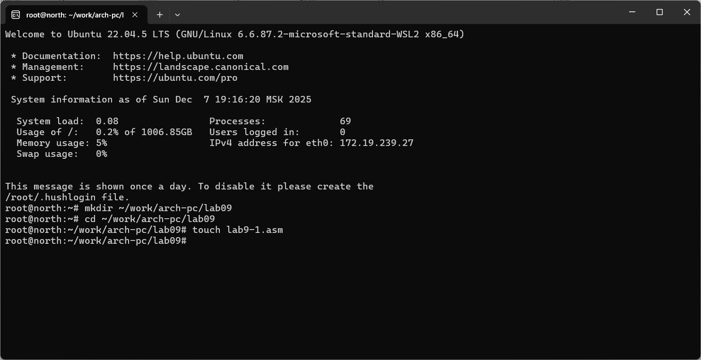
Рис. 1: Создание рабочего каталога
Копирую в файл код из листинга, компилирую и запускаю его, данная программа выполняет вычисление функции (рис. 2).
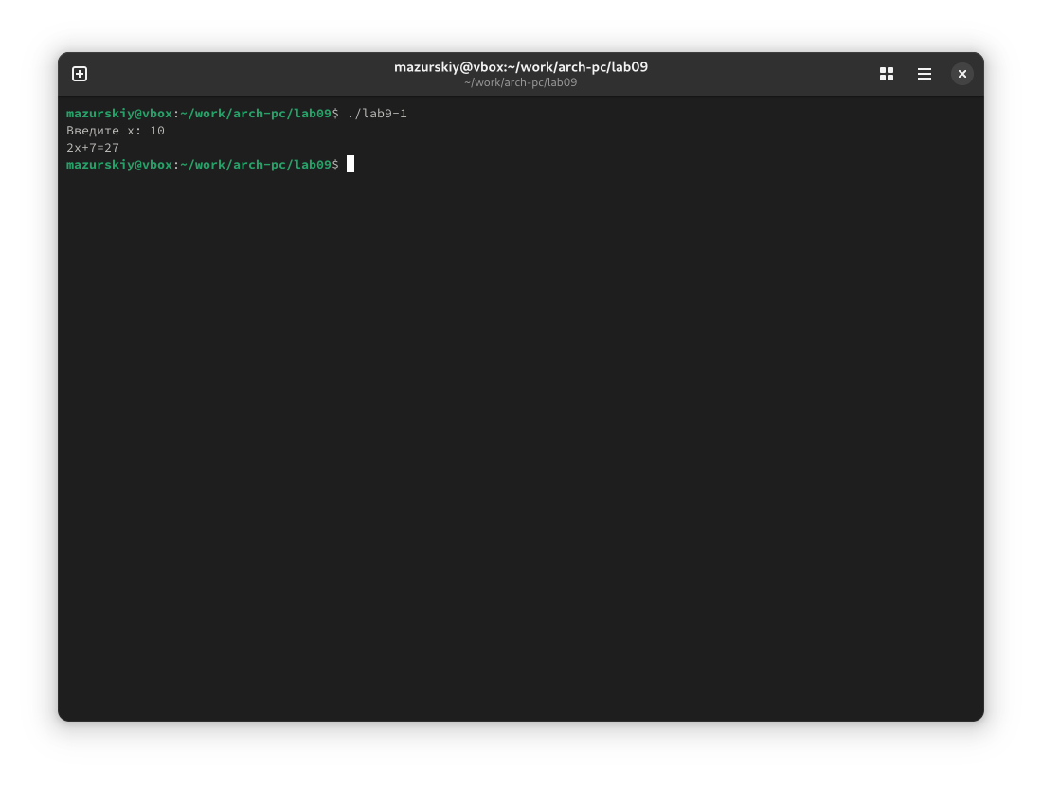
Рис. 2: Запуск программы из листинга
Изменяю текст программы, добавив в нее подпрограмму, теперь она вычисляет значение функции для выражения f(g(x)) (рис. 3).
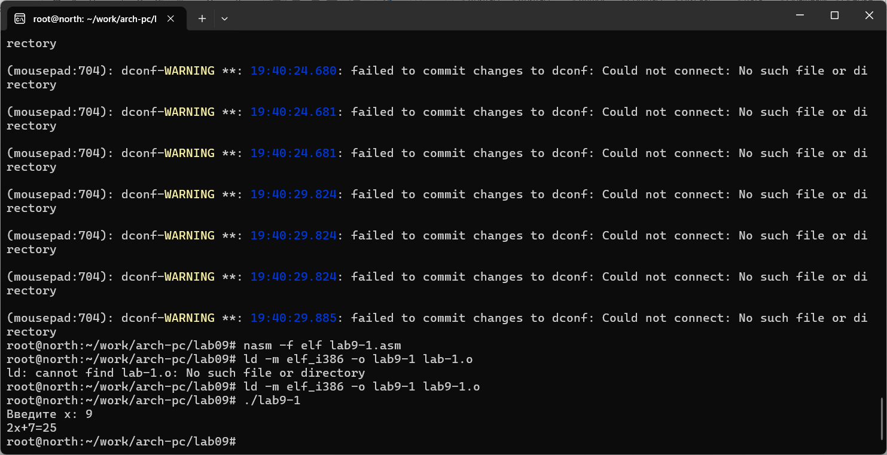
Рис. 3: Изменение программы первого листинга
Код программы:
%include 'in_out.asm'
SECTION .data
msg: DB 'Введите x: ', 0
result: DB '2(3x-1)+7=', 0
SECTION .bss
x: RESB 80
res: RESB 80
SECTION .text
GLOBAL _start
_start:
mov eax, msg
call sprint
mov ecx, x
mov edx, 80
call sread
mov eax, x
call atoi
call _calcul
mov eax, result
call sprint
mov eax, [res]
call iprintLF
call quit
_calcul:
push eax
call _subcalcul
mov ebx, 2
mul ebx
add eax, 7
mov [res], eax
pop eax
ret
_subcalcul:
mov ebx, 3
mul ebx
sub eax, 1
ret

4.1.1 Отладка программ с помощью GDB
В созданный файл копирую программу второго листинга, транслирую с созданием файла листинга и отладки, компоную и запускаю в отладчике (рис. 4).
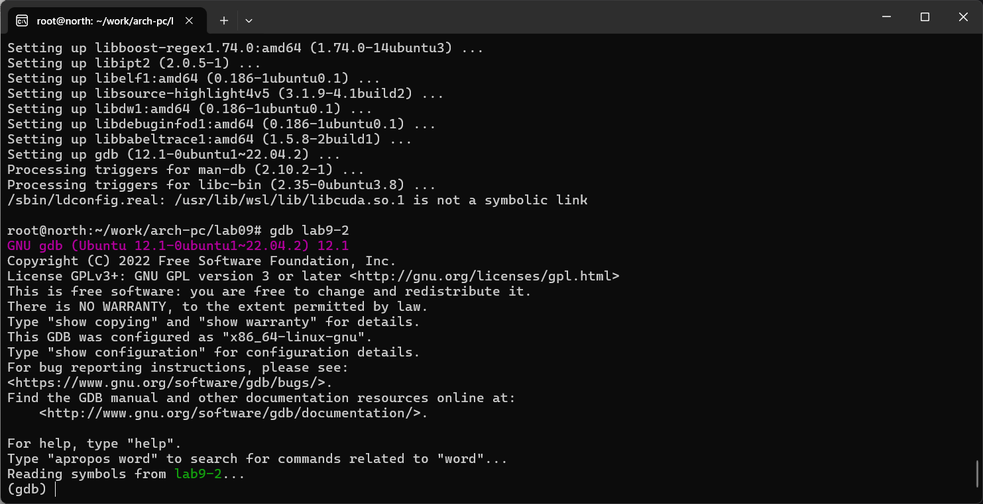
Рис. 4: Запуск программы в отладчике
Запустив программу командой run, я убедился в том, что она работает исправно (рис. 5).
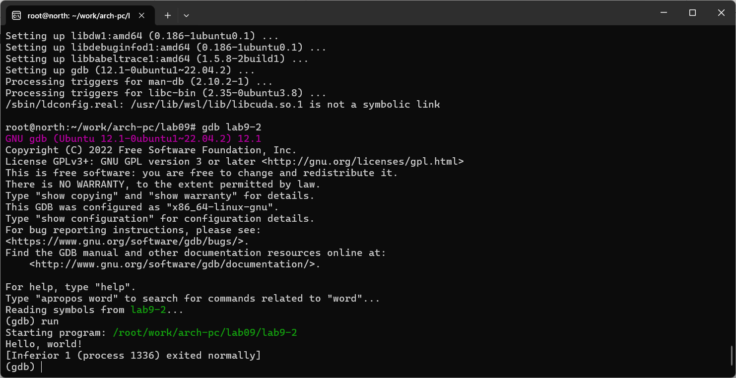
Рис. 5: Проверка программы отладчиком
Для более подробного анализа программы добавляю брейкпоинт на метку _start и снова запускаю отладку (рис. 6).
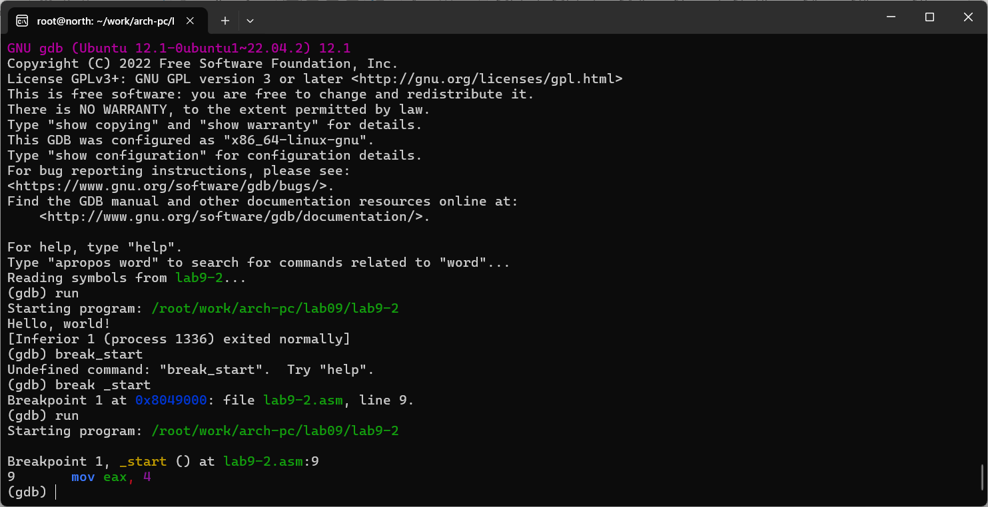
Рис. 6: Запуск отладичка с брейкпоинтом
Далее смотрю дисассимилированный код программы, перевожу на команд с синтаксисом Intel амд топчик (рис. 7).
Различия между синтаксисом ATT и Intel заключаются в порядке операндов (ATT - Операнд источника указан первым. Intel - Операнд назначения указан первым), их размере (ATT - pазмер операндов указывается явно с помощью суффиксов, непосредственные операнды предваряются символом $; Intel - Размер операндов неявно определяется контекстом, как ax, eax, непосредственные операнды пишутся напрямую), именах регистров(ATT - имена регистров предваряются символом %, Intel - имена регистров пишутся без префиксов).
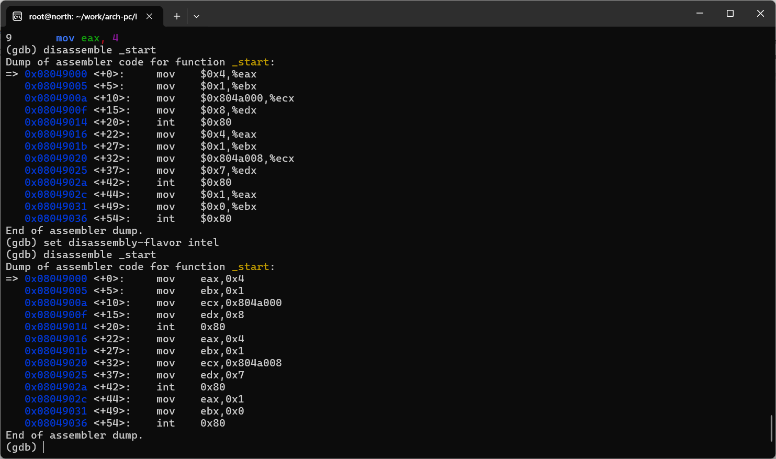
Рис. 7: Дисассимилирование программы
Включаю режим псевдографики для более удобного анализа программы (рис. 8).
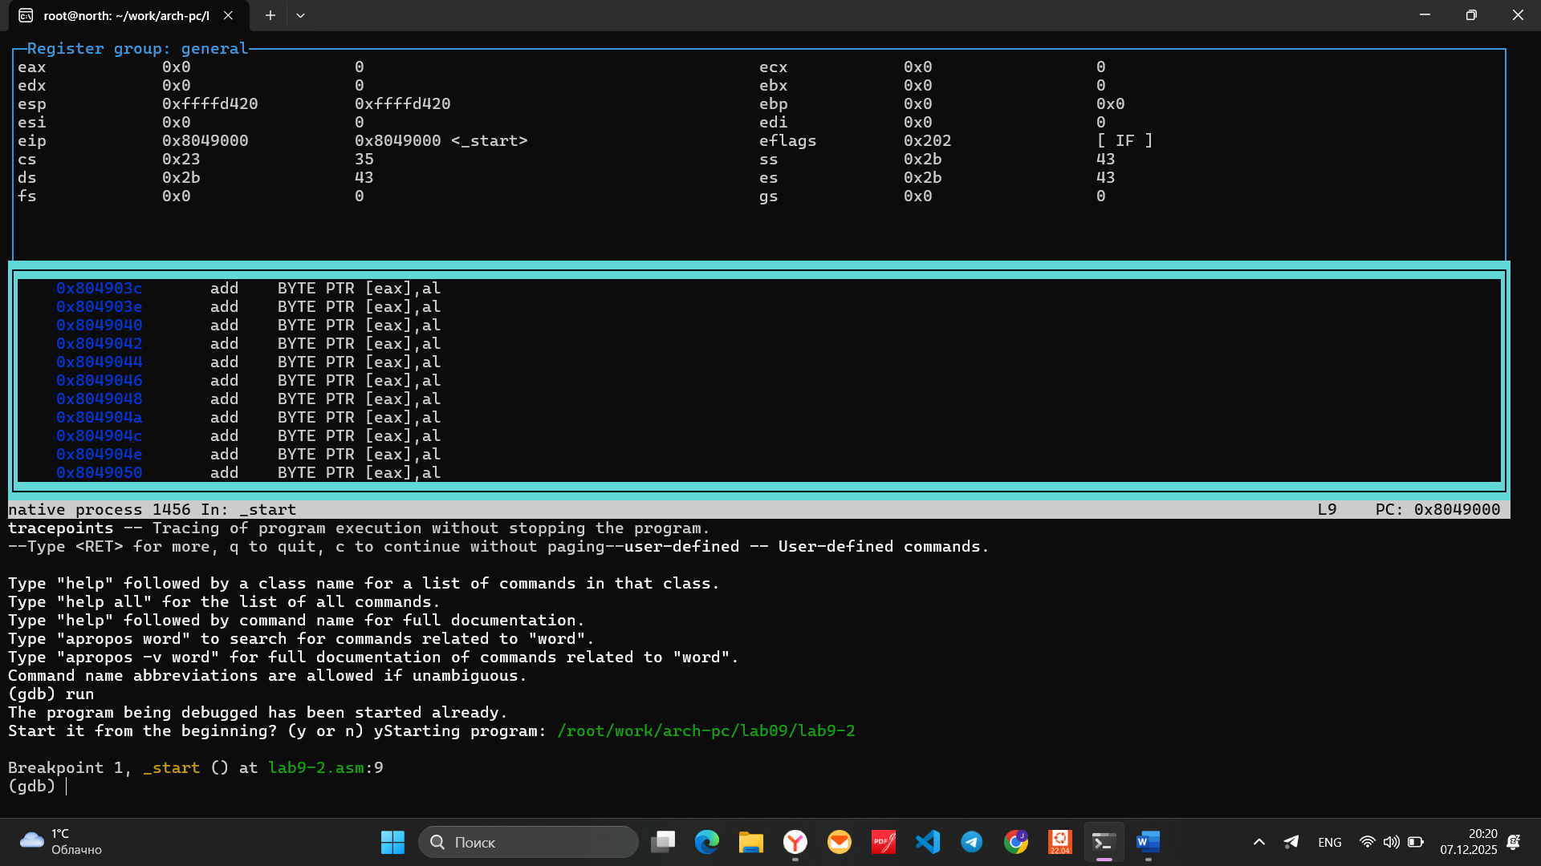
Рис. 8: Режим псевдографики

4.1.2 Добавление точек останова
Проверяю в режиме псевдографики, что брейкпоинт сохранился (рис. 9).
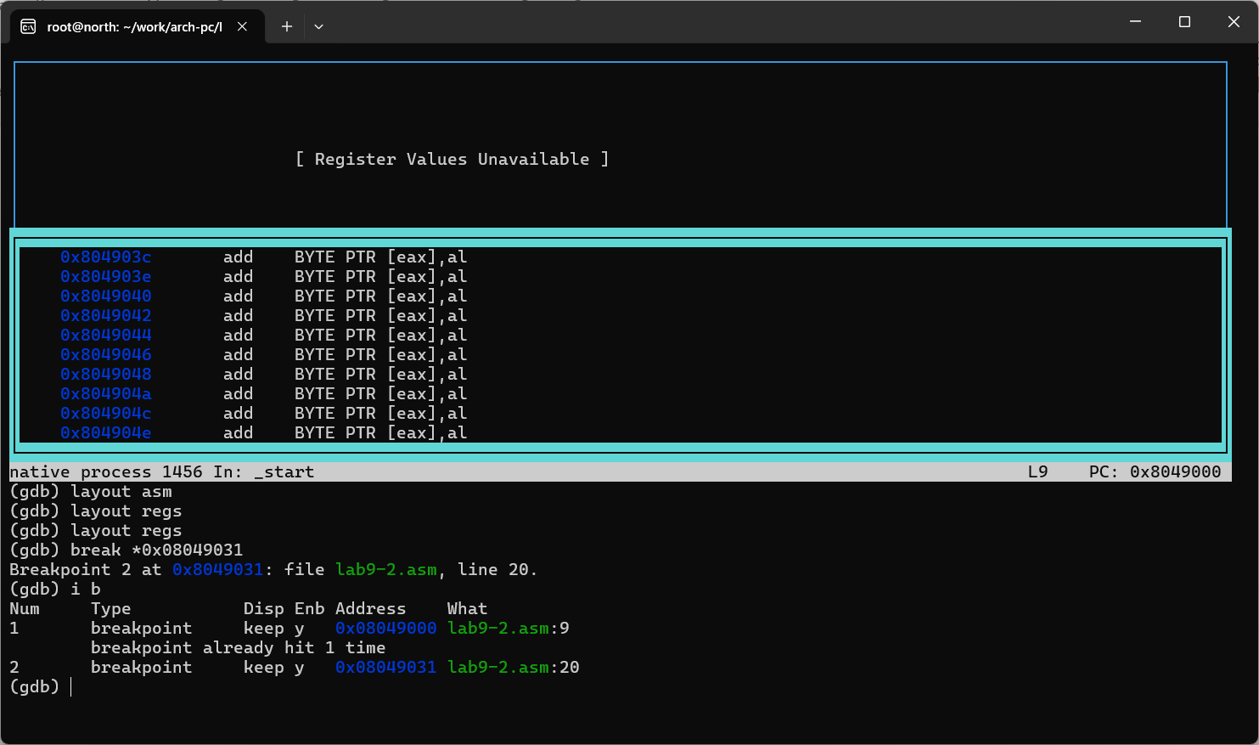
Рис. 9: Список брейкпоинтов

4.1.3 Работа с данными программы в GDB
Просматриваю содержимое регистров командой info registers (рис. 11).
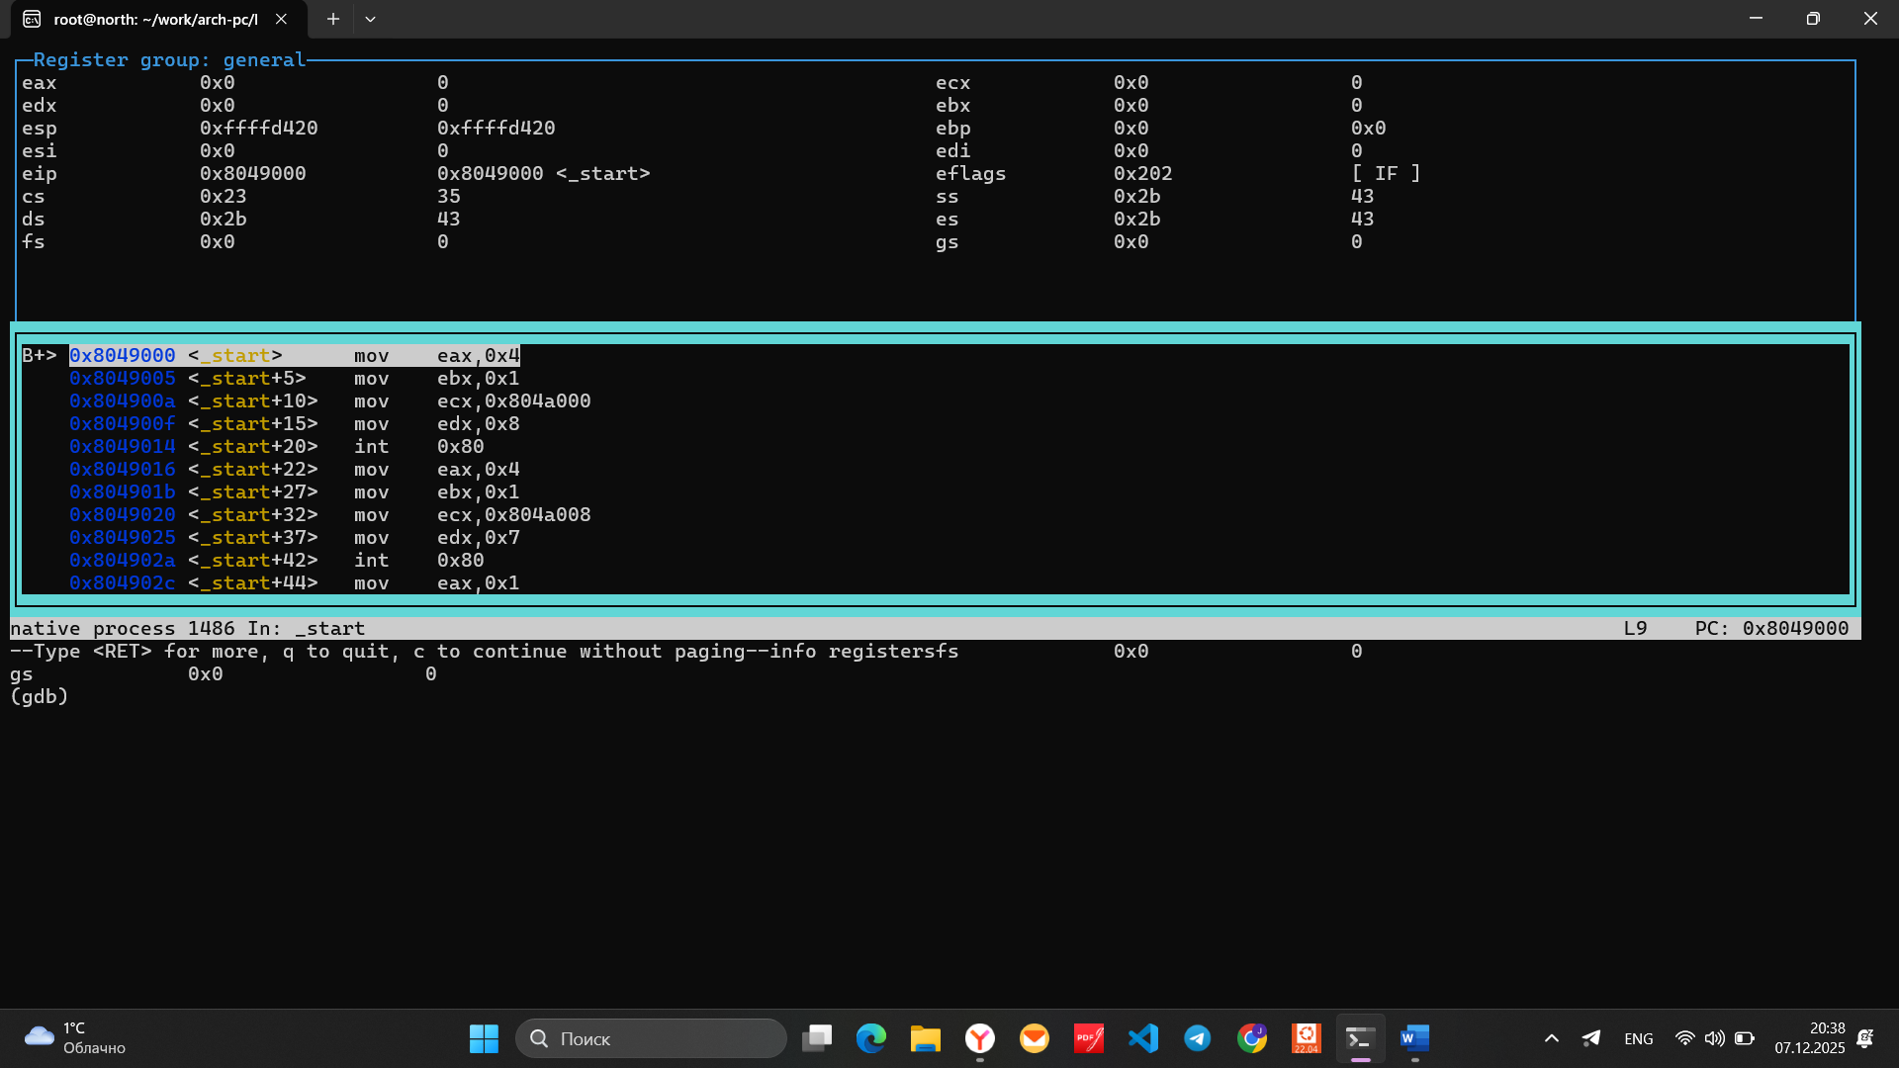
Рис. 11: Просмотр содержимого регистров
Смотрю содержимое переменных по имени и по адресу (рис. 12).
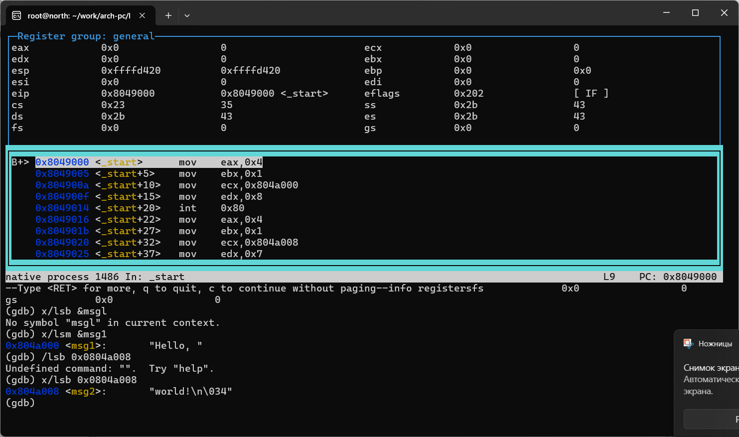
Рис. 12: Просмотр содержимого переменных двумя способами
Меняю содержимое переменных по имени и по адресу (рис. 13).
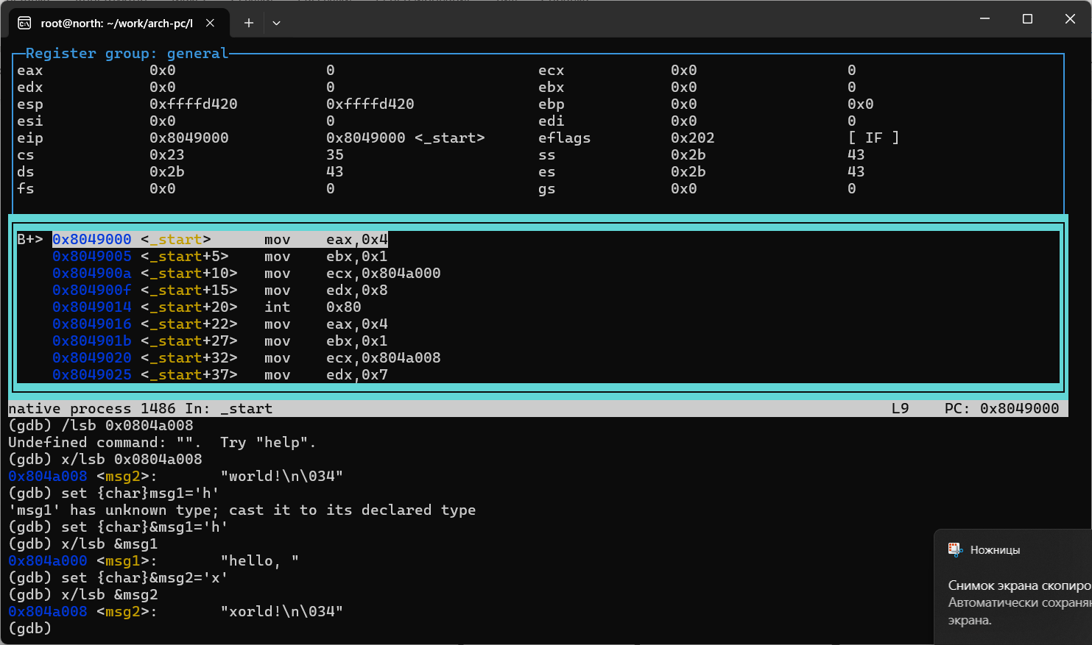
Рис. 13: Изменение содержимого переменных двумя способами
Вывожу в различных форматах значение регистра edx (рис. 14).
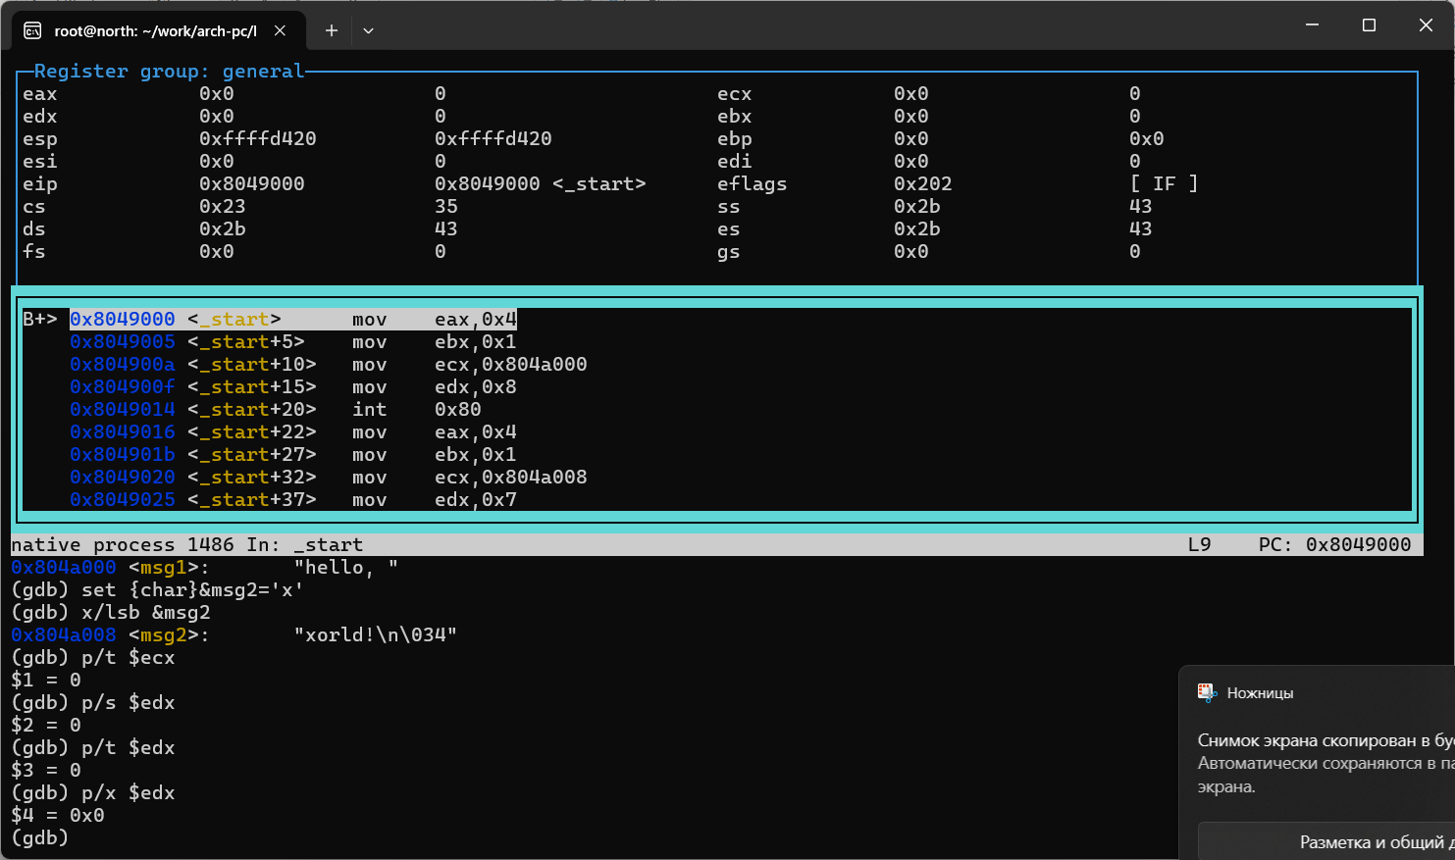
Рис. 14: Просмотр значения регистра разными представлениями
С помощью команды set меняю содержимое регистра ebx (рис. 15).
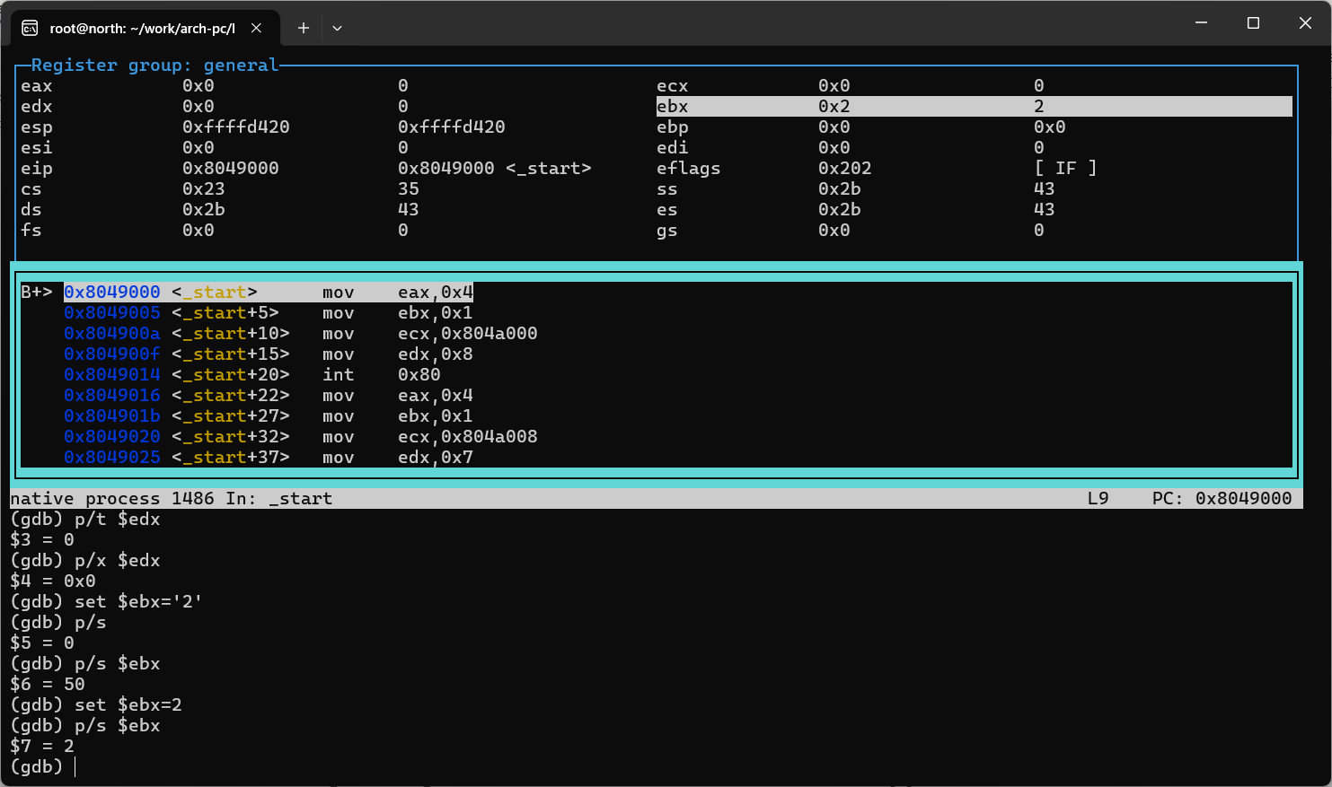
Рис. 15: Примеры использования команды set

4.1.4 Обработка аргументов командной строки в GDB
Копирую программу из предыдущей лабораторной работы в текущий каталог и и создаю исполняемый файл с файлом листинга и отладки (рис. 16).
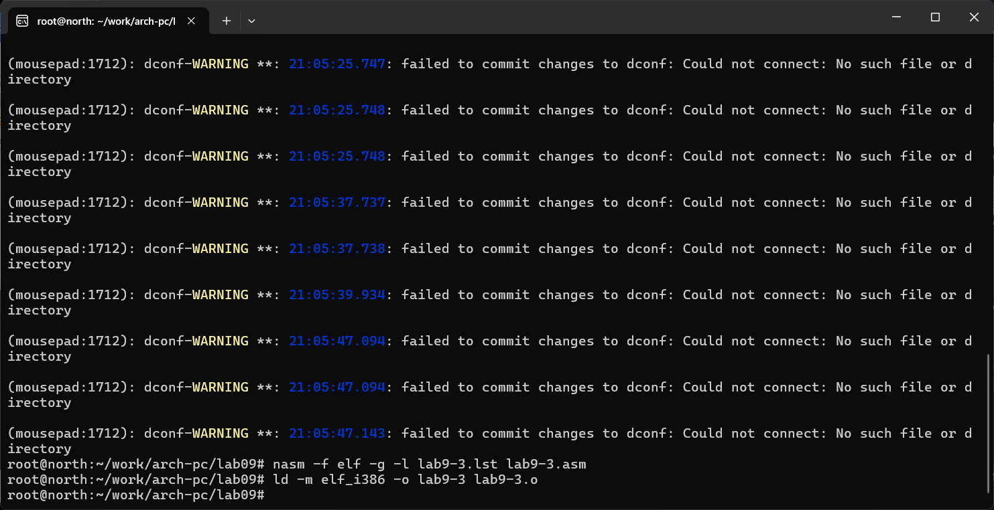
Рис. 16: Подготовка новой программы
Запускаю программу с режиме отладки с указанием аргументов, указываю брейкпопнт и запускаю отладку. Проверяю работу стека, изменяя аргумент команды просмотра регистра esp на +4, число обусловлено разрядностью системы, а указатель void занимает как раз 4 байта, ошибка при аргументе +24 означает, что аргументы на вход программы закончились. (рис. 17).
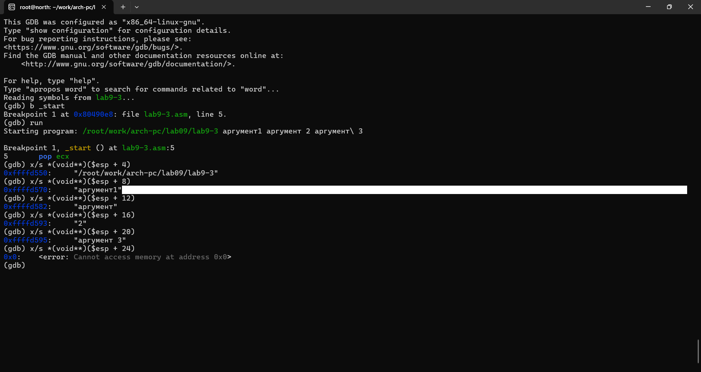
Рис. 17: Проверка работы стека

4.2 Задание для самостоятельной работы
- Меняю программу самостоятельной части предыдущей лабораторной работы с использованием подпрограммы (рис. 18).
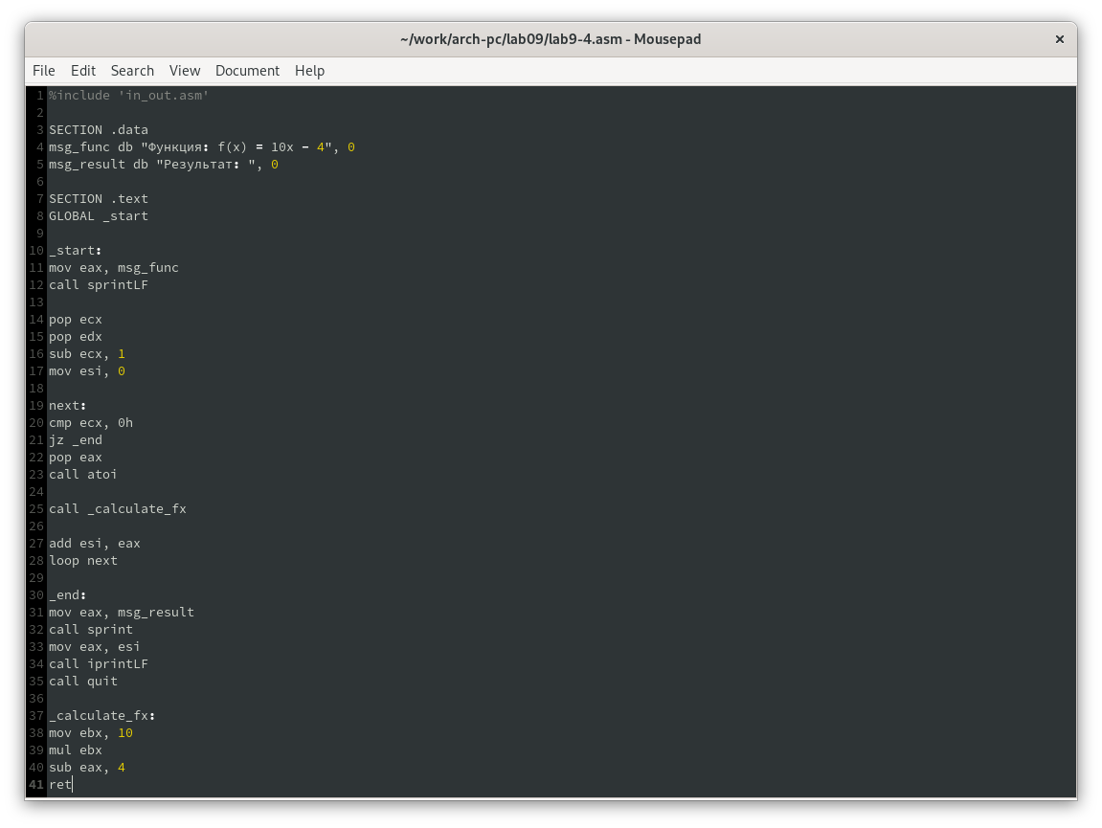
Рис. 18: Измененная программа предыдущей лабораторной работы
Код программы:
%include 'in_out.asm'
SECTION .data
msg_func db "Функция: f(x) = 10x - 4", 0
msg_result db "Результат: ", 0
SECTION .text
GLOBAL _start
_start:
mov eax, msg_func
call sprintLF
pop ecx
pop edx
sub ecx, 1
mov esi, 0
next:
cmp ecx, 0h
jz _end
pop eax
call atoi
call _calculate_fx
add esi, eax
loop next
_end:
mov eax, msg_result
call sprint
mov eax, esi
call iprintLF
call quit
_calculate_fx:
mov ebx, 10
mul ebx
sub eax, 4
- Запускаю программу в режике отладичка и пошагово через si просматриваю изменение значений регистров через i r. При выполнении инструкции mul ecx можно заметить, что результат умножения записывается в регистр eax, но также меняет и edx. Значение регистра ebx не обновляется напрямую, поэтому результат программа неверно подсчитывает функцию (рис. 19).
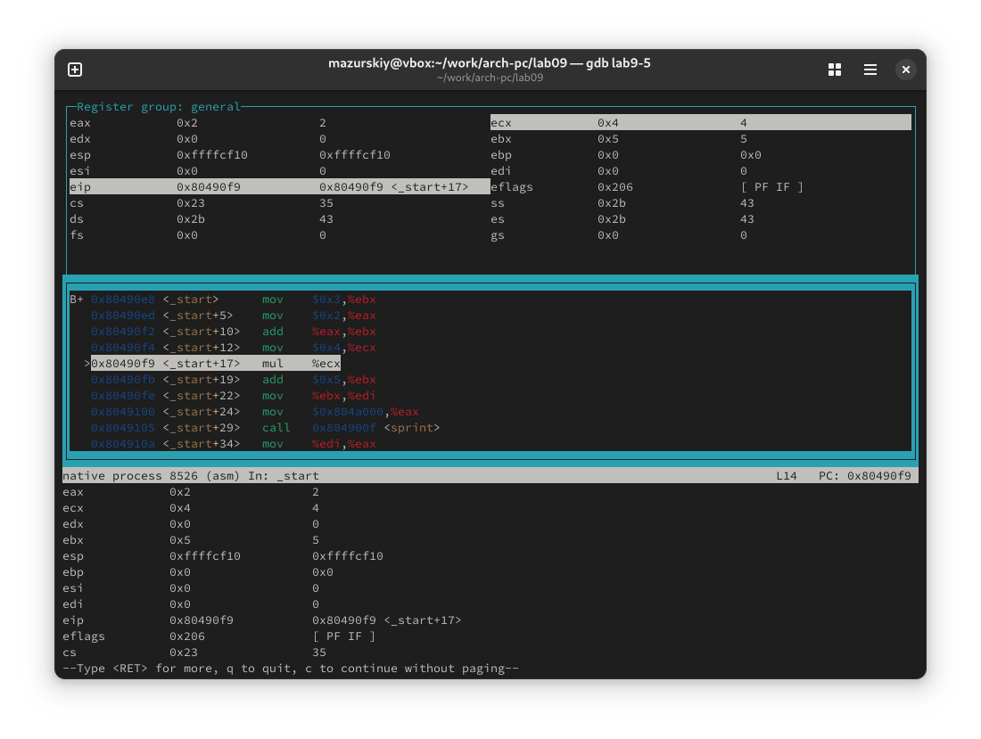
Рис. 19: Поиск ошибки в программе через пошаговую отладку
Исправляю найденную ошибку, теперь программа верно считает значение функции (рис. 20).
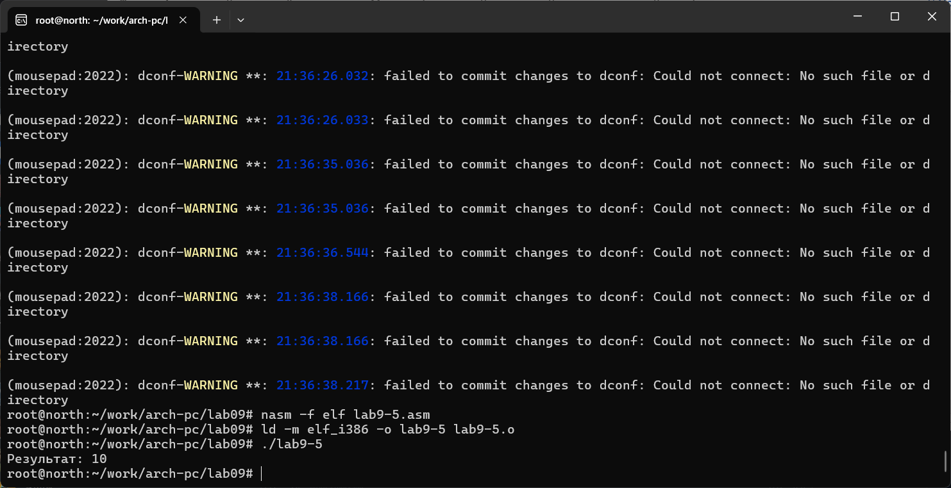
Рис. 20: Проверка корректировок в программме
Код измененной программы:
%include 'in_out.asm'
SECTION .data
div: DB 'Результат: ', 0
SECTION .text
GLOBAL _start
_start:
mov ebx, 3
mov eax, 2
add ebx, eax
mov eax, ebx
mov ecx, 4
mul ecx
add eax, 5
mov edi, eax
mov eax, div
call sprint
mov eax, edi
call iprintLF
call quit

5 Выводы
В результате выполнения данной лабораторной работы я приобрел навыки написания программ с использованием подпрограмм, а так же познакомился с методами отладки при поомщи GDB и его основными возможностями.

6 Список литературы
- Курс на ТУИС
- Лабораторная работа №9
- Программирование на языке ассемблера NASM Столяров А. В.

